

实验二
控制器实验报告

学期：2023-2024 第二学期
编制日期：2024 年 06 月 02 日
编制人：江家玮
学号：22281188
班级：计科2204

微程序控制器实验（2）

设计一条新的机器指令，功能是将一个通用寄存器DR中的内容保存到一个内存单元中，该内存单元地址是ADR中的内容与一个通用寄存器SR中的内容的和，即：
[ADR+SR] DR

要求：根据实验课分组组号，不同分组选用不同的新指令操作码和微程序首地址，具体分配方案如下附表所示。
附表：各分组对应的新指令操作码和微程序首地址
组号 | 指定使用的操作码 | 指定使用的微程序首地址
第1、11、21组 | 31（H） | 61（H）
第2、12、22组 | 32（H） | 62（H）
第3、13、23组 | 33（H） | 63（H）
第4、14、24组 | 34（H） | 64（H）
第5、15、25组 | 35（H） | 65（H）
第6、16、26组 | 36（H） | 66（H）
第7、17、27组 | 37（H） | 67（H）
第8、18、28组 | 38（H） | 68（H）
第9、19、29组 | 59（H） | 69（H）
第10、20、30组 | 5A（H） | 6A（H）
微程序控制器实验报告（2）

理论课教师姓名： 郭亚爽 实验指导教师： 唐宏

组号： 18 姓名： 江家玮 学号： 22281188

1．实验目的
深入理解计算机微程序控制器的组成和运行原理；
深入地学习计算机各类典型指令的执行流程；
学习微程序控制器的设计过程和相关技术 。
2．实验内容
设计一条新的机器指令，功能是将一个通用寄存器DR中的内容保存到一个内存单元中，该内存单元地址是ADR与一个通用寄存器SR中的内容的和，即：

[ADR+SR] DR
- 写出实验课的分组组号；
答：18
- 写出自己分组要求使用的操作码和微程序首地址；
答：操作码 38（H），首地址 68（H）
- 写出新指令的指令格式；
指令 | 操作功能 | 微址 | 下址 | CI3~0 | SCC3~0 | MRW | I2~0 | I8~6 | I5~3 | B口 | A口 | SST | SSHSci | DC2 | DC1
1 | SR->Q | 68 | 00 | 1110 | 0000 | 100 | 100 | 000 | 000 | 0000 | 0000 | 000 | 000 | 000 | 000
2 | PC->AR  PC+1->PC | 69 | 00 | 1110 | 0000 | 100 | 011 | 010 | 000 | 0101 | 0101 | 000 | 001 | 011 | 000
3 | MEM->AR | 6A | 00 | 1110 | 0000 | 001 | 111 | 001 | 000 | 0000 | 0000 | 000 | 000 | 011 | 000
4 | MEM+Q->Q | 6B | 00 | 1110 | 0000 | 001 | 110 | 000 | 000 | 0000 | 0000 | 000 | 000 | 000 | 000
5 | Q->AR | 6C | 00 | 1110 | 0000 | 001 | 010 | 010 | 000 | 1000 | 1000 | 000 | 000 | 010 | 000
6 | DR->MEM | 6D | 30 | 0011 | 0000 | 000 | 011 | 001 | 000 | 1000 | 0000 | 000 | 000 | 000 | 001

- 写出新指令的每一个执行步骤并解释说明；
指令1: SR->Q
- 操作功能: 将SR寄存器的内容传送到Q寄存器。
指令2: PC->AR
- 操作功能: 将PC寄存器的内容传送到AR寄存器，同时PC加1。
指令3: MEM->AR
- 操作功能: 将存储器的内容传送到AR寄存器。
指令4: MEM+Q->Q
- 操作功能: 将存储器和Q寄存器的内容相加，并将结果存入Q寄存器。
指令5: Q->AR
- 操作功能: 将Q寄存器的内容传送到AR寄存器。
指令6: DR->MEM
- 操作功能: 将DR寄存器的内容传送到存储器。
- 写出完整的微程序，包括每一条微指令的控制信号和下地址，并解释说明；

指令1: SR→Q
- 操作码: 38（H）
- 微址: 68（H）
- 下址: 00（顺序执行）
- CI3-0: 1110（控制信号，表示顺序执行）
- SCC3-0: 0000（状态控制码，CI3-0不为0011时无效）
- MRW: 100（无读写操作）
- I2-0: 100（从A口读取SR的值）
- I8-6: 000（输出SR的值到Q寄存器）
- I5-3: 000（加法功能实现R+S）
- B口: 0000（B口未用）
- A口: 0000（A口未用）
- SST: 000（CZVS值保持不变）
- SSHSci: 000（无进位）
- DC2: 000（不操作）
- DC1: 000（将开关内容送到总线）

指令2: PC→AR，PC+1→PC
- 操作码: 39（H）
- 微址: 69（H）
- 下址: 00（顺序执行）
- CI3-0: 1110（控制信号，表示顺序执行）
- SCC3-0: 0000（状态控制码，CI3-0不为0011时无效）
- MRW: 100（无读写操作）
- I2-0: 011（从B口读取PC的值）
- I8-6: 010（A口与输出Y相连）
- I5-3: 000（加法功能实现R+S）
- B口: 0101（PC为R5，B口内容+1送到B口）
- A口: 0101（输出A口的内容到AR）
- SST: 000（CZVS值保持不变）
- SSHSci: 001（进位）
- DC2: 011（地址寄存器接收）
- DC1: 000（将开关内容送到总线）

指令3: MEM→AR
- 操作码: 3a（H）
- 微址: 6a（H）
- 下址: 00（顺序执行）
- CI3-0: 1110（控制信号，表示顺序执行）
- SCC3-0: 0000（状态控制码，CI3-0不为0011时无效）
- MRW: 001（读取内存）
- I2-0: 111（从R端读取数据）
- I8-6: 001（直接输出ADR地址）
- I5-3: 000（加法功能实现R+S）
- B口: 0000（B口未用）
- A口: 0000（A口未用）
- SST: 000（CZVS值保持不变）
- SSHSci: 000（加法功能）
- DC2: 011（地址寄存器接收）
- DC1: 000（将开关内容送到总线）

指令4: MEM+Q→Q
- 操作码: 3b（H）
- 微址: 6b（H）
- 下址: 00（顺序执行）
- CI3-0: 1110（控制信号，表示顺序执行）
- SCC3-0: 0000（状态控制码，CI3-0不为0011时无效）
- MRW: 001（读取内存）
- I2-0: 110（数据R来源于D，数据S来源于Q）
- I8-6: 000（结果直接输出到Q）
- I5-3: 000（加法功能实现R+S）
- B口: 0000（B口未用）
- A口: 0000（A口未用）
- SST: 000（CZVS值保持不变）
- SSHSci: 000（加法功能）
- DC2: 000（不操作）
- DC1: 000（将开关内容送到总线）

指令5: Q→AR
- 操作码: 3c（H）
- 微址: 6c（H）
- 下址: 00（顺序执行）
- CI3-0: 1110（控制信号，表示顺序执行）
- SCC3-0: 0000（状态控制码，CI3-0不为0011时无效）
- MRW: 100（无读写操作）
- I2-0: 010（数据S来源于Q寄存器）
- I8-6: 001（直接将临时寄存器Q中的内容输出）
- I5-3: 000（加法功能实现R+S，实际不需要进行加法操作）
- B口: 0000（B口未用）
- A口: 0000（A口未用）
- SST: 000（CZVS值保持不变）
- SSHSci: 000（加法功能）
- DC2: 011（地址寄存器接收）
- DC1: 000（将开关内容送到总线）

指令6: DR→MEM
- 操作码: 3d（H）
- 微址: 6d（H）
- 下址: 30（中断执行入口地址）
- CI3-0: 0011（中断程序到下地址30）
- SCC3-0: 0000（必转）
- MRW: 000（写内存）
- I2-0: 100（从S口读取DR的值，将DR寄存器中的数据放入总线准备写入内存）
- I8-6: 001（直接输出临时寄存器Q中的内容）
- I5-3: 000（加法功能实现R+S，实际不需要进行加法操作）
- B口: 1000（选择B口作为数据输出口，将数据输出到内存）
- A口: 0000（A口未用）
- SST: 000（CZVS值保持不变）
- SSHSci: 000（加法功能）
- DC2: 000（不操作）
- DC1: 000（将开关内容送到总线）
- 在模拟程序上实现扩展和调试验证，给出进行扩展指令和验证调试过程的截图。（注意：实验课不同分组的操作码和微程序首地址不同）
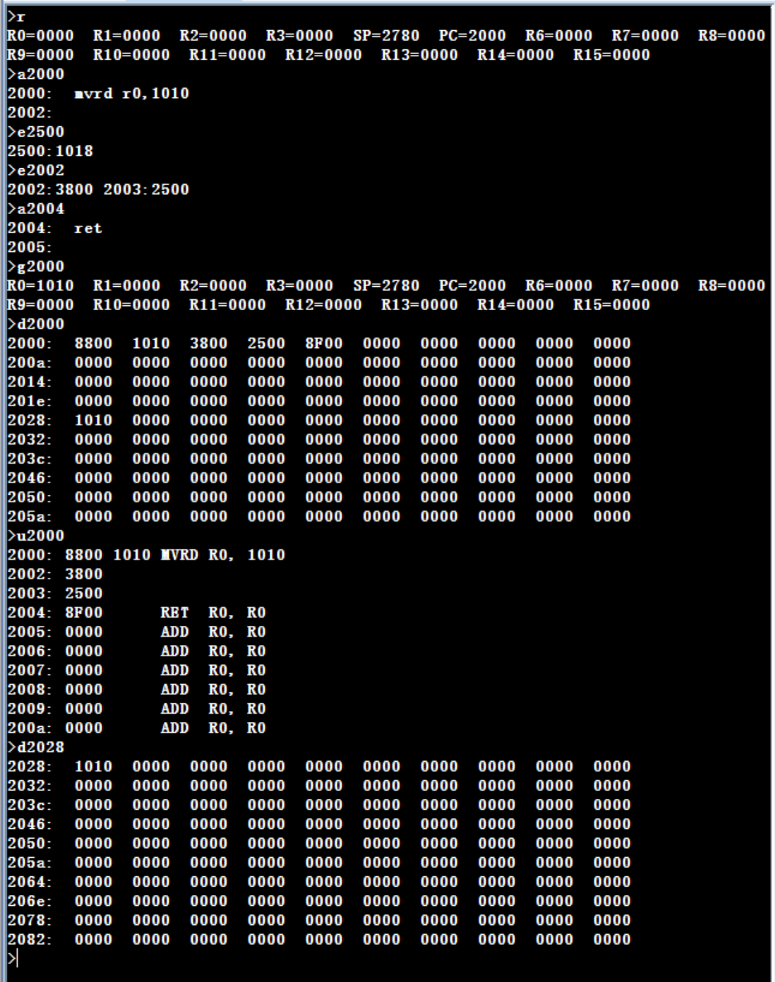
3．实验体会及总结

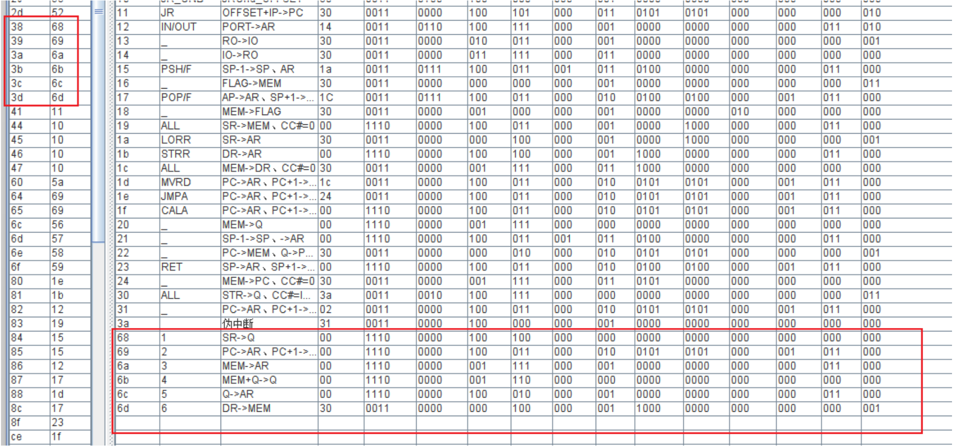
3．实验体会及总结
通过这次实验，我对微程序控制器有了更加深入的理解和认识。在设计和实现一条新的机器指令的过程中，我深入学习了微程序控制器的组成和运行原理。特别是在设计微指令时，需要仔细考虑每个控制信号的设置，这让我认识到微程序控制器的复杂性和灵活性。同时，我学习了计算机典型指令的执行流程，通过将通用寄存器DR中的内容保存到一个由ADR和SR寄存器内容之和决定的内存单元中，我理解了计算机指令执行的具体步骤和流程。在设计新指令的过程中，我学会了合理分配控制信号和地址，以确保指令的正确执行，同时也学习了在微程序设计中如何使用不同的寄存器和内存单元，以及如何通过控制信号实现数据的传输和运算。此外，在模拟程序上实现扩展和调试验证是本次实验的重要环节，通过反复调试和验证，我发现并修正了设计中的一些问题，这不仅提高了我的动手能力，也让我认识到细节在实际应用中的重要性。总的来说，这次实验让我受益匪浅，不仅让我掌握了微程序控制器的基本原理和设计方法，还培养了我解决实际问题的能力。

